Audax JIRA Service Manager felhasználó azonosítás
Az Audax IT Service Desk az Atlassian termékcsalád JIRA Service Manager megoldását használja a feladatok adminisztrálásához. Valamennyi általad emailben (servicedesk@audaxrenewables.hu) vagy a portálon feladott feladatot ezen a felületen keresztül tudod megtekinteni. A bejelentéseid megtekintéshez azonosítanod kell magad az Audax Service Desk Portál felületen. Ez a leírás a felhasználók belépésének menetét mutatja be.
- Nyisd meg az Audax Service Desk portált az alábbi linken:
  - https://audaxhu.atlassian.net/servicedesk/customer/portals
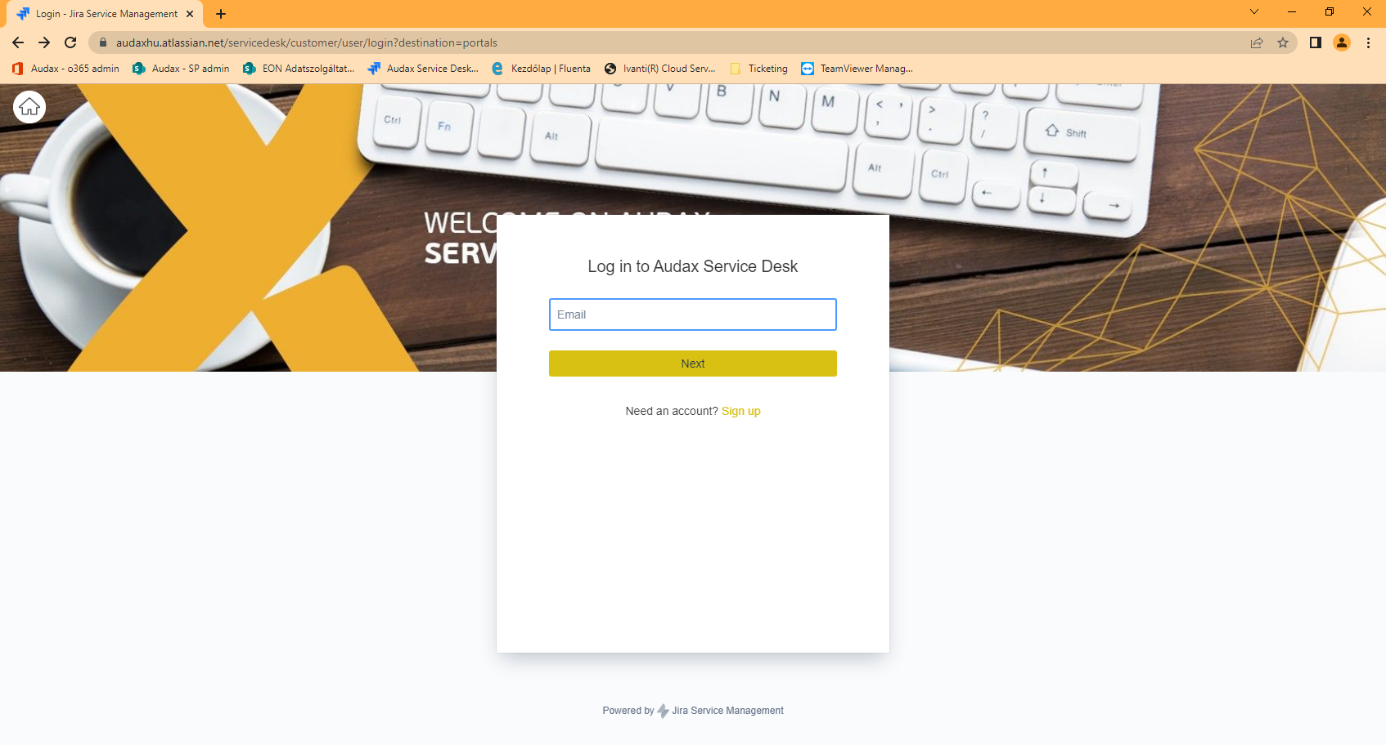

- Írd be az …@audaxrenewables.hu email címedet, majd nyomd meg a „Next” / „Következő” nyomógombot.
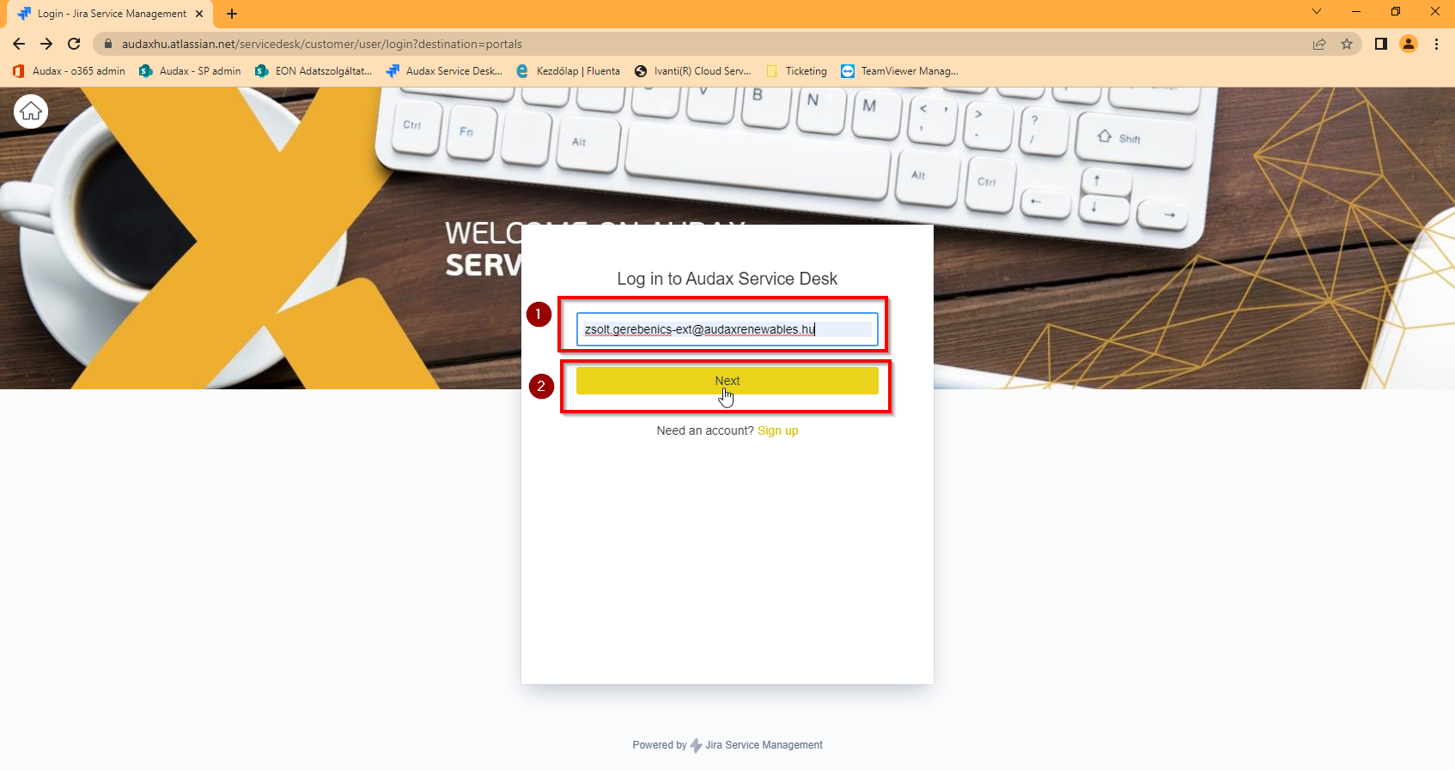

- Nyomd meg a „Log in with Single sign-on” / nyomógombot.
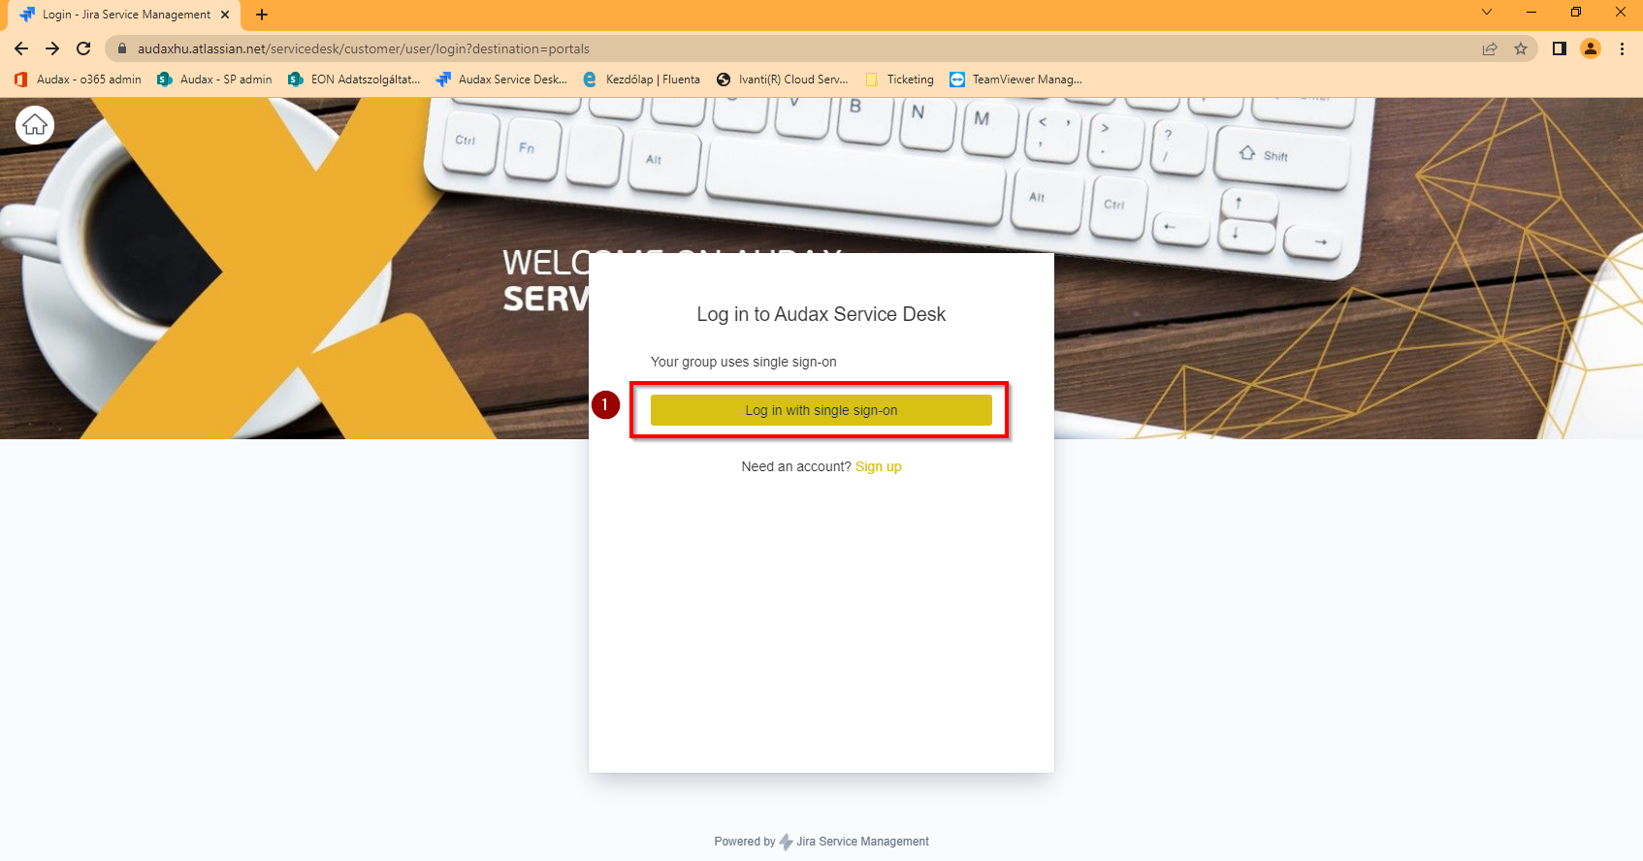

- Ellenőrizd le, hogy a felhasználó név mezőben az Audax email címed szerepel és nyomd meg a „Continue with Microsoft” nyomógombot.
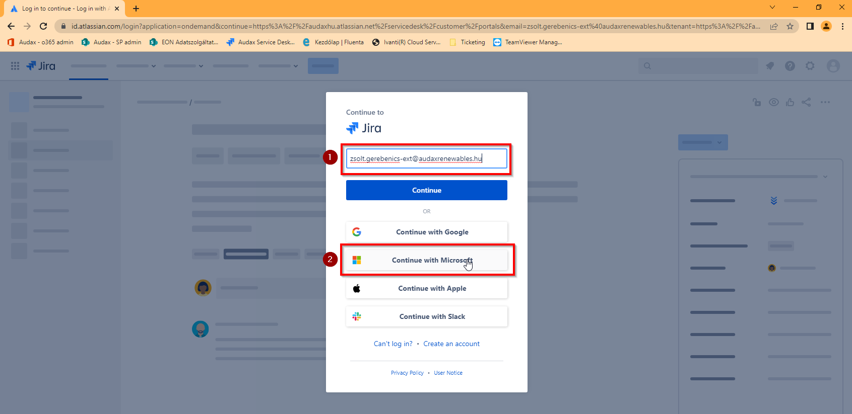

- A felhasználó azonosítás itt 2 irányba indul el.
  - Amennyiben már be vagy jelentkezve az audax email címeddel a böngészőben az alábbi lépéseket kövesd:
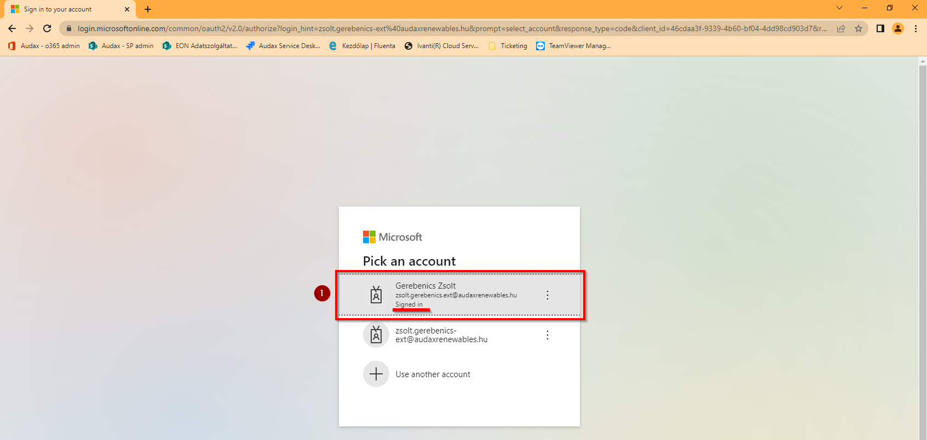

  - Amennyiben nem vagy bejelentkezve az audax-os email címeddel a böngészőbe az alábbi lépéseket kövesd!
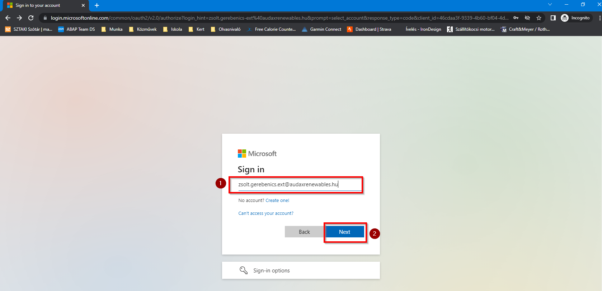

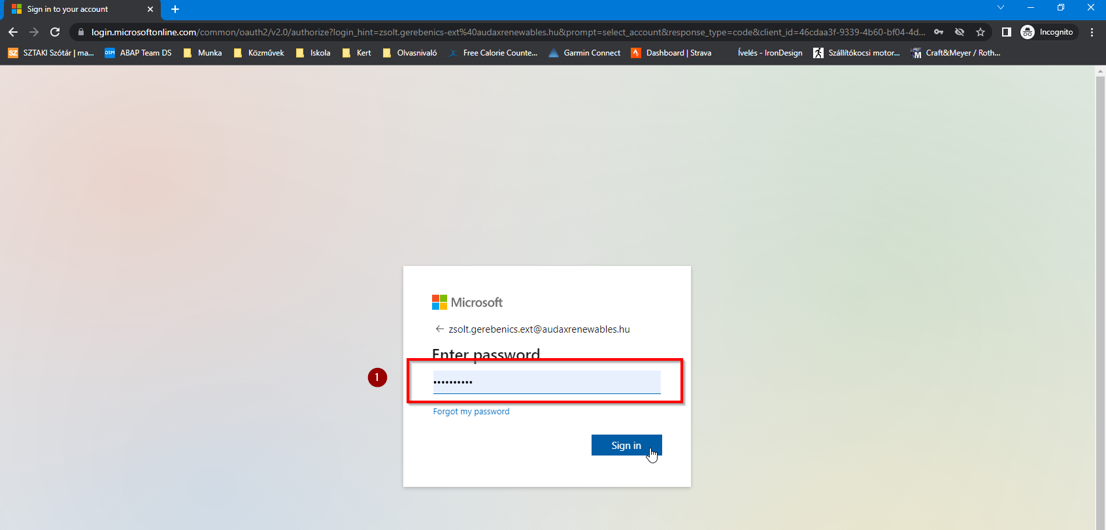
- A Sikeres bejelentkezést követően az alábbi felületre kell megérkezz, ahol a jobb felső sarokban találod a felhasználói profilod és a hozzá rendelt jegyeid listáját. A Service Desk Portál felület használatával kapcsolatban a felület tudástárában a „JIRA” kulcsszóra való kereséssel találsz további információkat.
